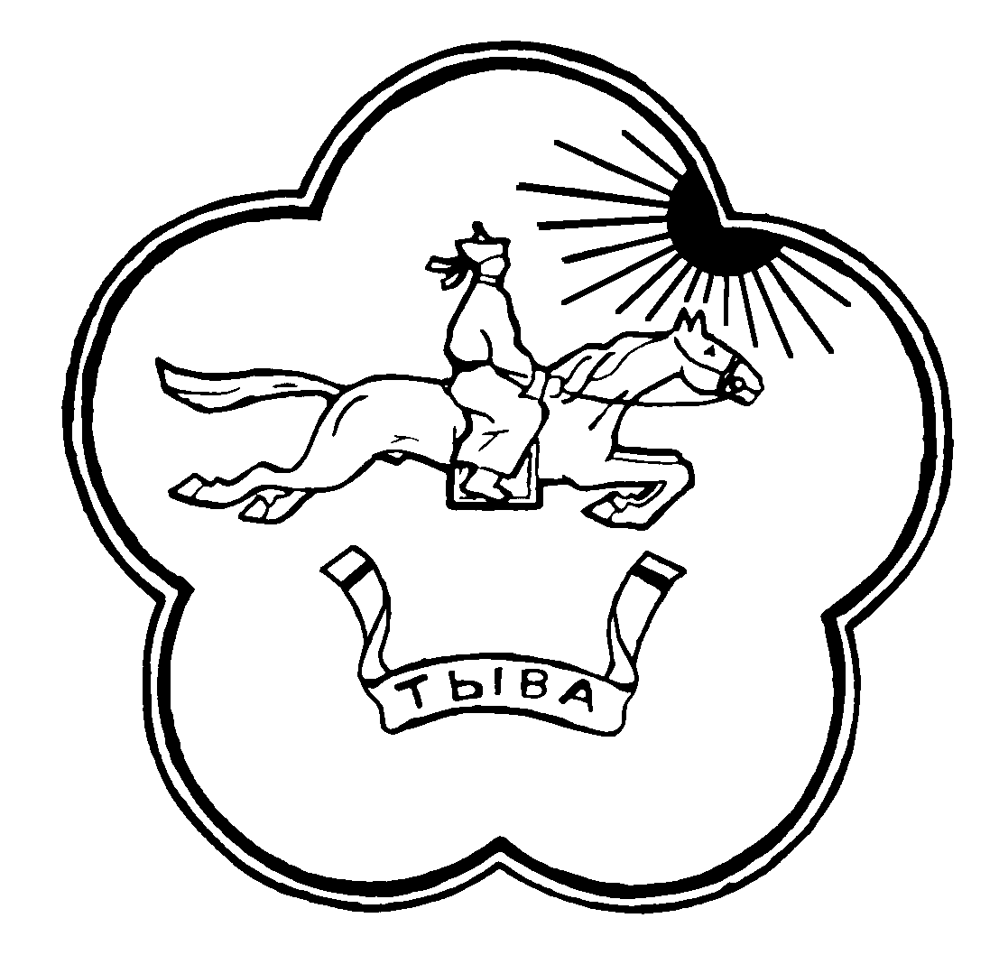Республика Тыва Тыва Республика Управление образованием Эрзин кожуун администрации чагыргазынын
Эрзинского района ооредилге эргелели
_______________________________________________________________
668380 с.Эрзин, ул.Салчак Тока, д.6, тел:8-(394)3922-1-19, e-mail:upr.obr.erzin@mail.ru

Информация об итогах работы с одаренными детьми в Эрзинском кожууне в 2020-2021 учебном году.
Утверждены муниципальные планы мероприятий по подготовке учащихся к олимпиадам, работы с одаренными детьми на 2020- 2021 учебный год. Для учителей образовательных учреждений кожууна, работающих с одаренными детьми проведены кожуунные семинары по сопровождению одаренных детей :
1. « Методики работы с одаренными детьми».
2. «Методические основы подготовки школьников к предметной олимпиаде»
Обновлен банк данных талантливой и способной молодежи кожууна за 2020-2021учебный год, добившихся особых успехов в учебе, в спорте, научно-исследовательской , творческой, общественно значимой деятельности - 323 чел.
С 1 по 22 октября 2020 года проходила онлайн –олимпиада по химии «Менделеев на Учи» для 9-11 классов. Организаторами олимпиады являются образовательная программа Учи.ру и Российский химико-технологический университет им.Д.И. Менделеева. Всего приняли участие 36 учащихся: МБОУ ЭСШ им.С.Чакар-13 чел; МБОУ СОШ с.Нарын - 2 ; МБОУ СОШ с.Морен -6, МБОУ СОШ с.Бай-Даг – 5,Кызыл-Сылдысская СОШ -10.
На 1 этап ( с 1 октября 2020 г по 31 января 2021г) межрегиональной олимпиады школьников «Кодекс знаний» по общеобразовательному предмету «Обществознание» для учеников 9, 10 и 11 классов общеобразовательных организаций зарегистрированы всего 16 учащихся: Бай-Даг -5,Нарын -2,Эрзин-2, Морен-1, Кызыл-Сылдыс -6.
На «Уроке географии» Общероссийской общественной организации ветеранов «Российский союз ветеранов» в связи с празднованием 200-летия со дня открытия Антарктиды Ф.Ф.Беллинсгаузеном и М.С.Лазаревым 22 октября 2020 г, на онлайн-платформе присутствовали 47 учащихся.
В отборочном заочном (дистанционном) этапе «Олимпиады ТувГУ» для школьников по общеобразовательным предметам для учащихся 4 классов( русский язык, математика), для 5-11 классов( математика, физика, информатика, биология, химия, география, русский язык, литература, иностранный ( английский) язык, родной язык и литература, история, обществознание, черчение, экономика, право, ОБЖ, технология. Приняли участие: МБОУ ЭСШ им.С.Чакар - 20; МБОУ СОШ им.К.Идам –5;МБОУ СОШ с.Бай-Даг –6; МБОУ СОШ с.Морен –4, МБОУ Кызыл-Сылдысская СОШ -5.
31 октября 2020 года в традиционном VI республиканском телевизионном гуманитарном конкурсе школьников «Умники и умницы», посвященного 75-летию Великой Победы советского народа над фашизмом приняла участие Баян Чечек, учащаяся 10 класса МБОУ Кызыл-Сылдысской СОШ.
В период с 03 ноября по 14 ноября 2020 года проведен мониторинг посредством заочного тестирования обучающихся образовательных организаций из числа победителей и призеров олимпиад, научно-практических конференций, фестивалей, конкурсов, соревнований разного уровня и направленнности. Тестирование прошли: Эрзин -1, Нарын - 8, Бай-Даг-10, Морен- 10.
23 ноября 2020 года проведен муниципальный этап олимпиады правовой грамотности среди школьников «Закон обо мне.Мне о законе». Количество участников -23(Эрзин-5, Морен-3,Нарын-4,Бай-Даг- 4, Кызыл-Сылдыс -7). В региональном этапе олимпиады( ZOOM) приняли участие Балдан Эмма, учащаяся 11 класса МБОУ Кызыл-Сылдысской СОШ, Дудуп Дуу-Дарый, учащаяся 11 класса МБОУ ЭСШ им.С.Чакар.
7 декабря 2020 года в региональной физико-математической олимпиаде школьников 5-8 классов приняли участие 23 участников. Призерами ( 3 места) стали Каваа Чодураа, Сандыкмаа Саглай, учащиеся 8 класса МБОУ СОШ с.Бай-Даг.
На региональном этапе всероссийского фестиваля творческих открытий и инициатив «Леонардо» участвовали Шойжулчап Алдар Бимба-Аракчаевич ученик 6а класса по теме «Реликвия моего рода», Шойдуп Ай-Демир Саянович ученик 8 класса по теме «Летний отдых во время пандемии». В результате Шойжулчап Алдар занял призовое место.
На всероссийском этапе в фестивале творческих открытий и инициатив «Леонардо» участвовал Шойжулчап Алдар Бимба-Аракчаевич ученик 6а класса с исследовательской работой по теме «Реликвия моего рода». Руководитель Шой Н.В.-учитель русского языка и литературы, награждена грамотой за организацию проектной и исследовательской деятельности и подготовку участника финала Всероссийского фестиваля (Некоммерческая организация. Благотворительный фонд наследия Менделеева).
В конкурсе исследовательских работ,посвященном 20-летию историко-краеведческого музея имени Юрия Аранчына. Всего участвовали: 5 учащихся МБОУ СОШ им.Кыргыс Идама с.Нарын:
- Шойжулчап Алдар, ученик 6а класса - победитель, руководитель Шой Н.В.
- Арагат Аюш, ученик 10 класса – 3 место, руководитель Кок О.Ш.
- Кежикти Сагаажап, ученик 10 класса -2 место, руководитель Кок О.Ш.
- Шой Олзеймаа, ученик 10 класса-2 место, руководитель Яндак Я.Я.
- Шойдуп Ай-Демир, ученик 8 класса –участие, руководитель Шой Н.В. (награжден сертификатом на посещение музея в г.Кызыле).
В республиканском конкурсе «Нить времён и поколений», посвященный 100-летию образования Тувинской Народной Республики участвовал Шойжулчап Алдар Бимба-Аракчаевич, ученик 6а
В региональном этапе конкурса «Ученик года-2021»
Арагат Аюш Миланович, ученик 10 класса с группой поддержки (9 чел) – победил в номинации «Надежда Республики Тыва».
Научно-практическая конференция «Бичелдеевские чтения-2021»
В региональном уровне Арагат Аюш Миланович, ученик 10 классаМБОУ СОШ им Кыргыс Идама с.Нарын - номинация «Лучшая защита доклада».

